รายงานการประชุม

ระบบบริหารจัดการและติดตามสำนวนคดีการทุจริตและประพฤติมิชอบในภาครัฐ
(Electronic Case Management Intelligence System)
วันจันทร์ที่ 8 มิถุนายน พ.ศ. 2569 เวลา 13:30 น. ถึง 14:30 น.
ณ Samart Space ชั้น 1

ผู้เข้าร่วมประชุม
สำนักงานคณะกรรมการป้องกันและปราบปรามการทุจริตในภาครัฐ (ป.ป.ท.)
- นายเลอสันต์ หมู่หมื่นศรี นักวิชาการคอมพิวเตอร
- นายประดับ วาหมงคล นักวิชาการคอมพิวเตอร์
บริษัท สมาร์ทเทอร์แวร์ จำกัด
- นายศักย์ขจร โกะ นักพัฒนาโปรแกรม
- นางสาวภัทรลดา สุขเสนา นักพัฒนาโปรแกรม
- นางสาวธัญธิตา กรวรรณวณัช นักพัฒนาระบบ
- นายณัฐกานต์ กัณโสภณ นักวิเคราะห์ระบบ
- นายเจษฎากร สุมา โปรแกรมเมอร

เริ่มประชุม เวลา 13:30 น.
ระเบียบวาระ เรื่อง การออกแบบสถาปัตยกรรมระบบ (System Architecture) และแผนรองรับเหตุฉุกเฉิน (Disaster Recovery)
ที่ประชุมได้มีการหารือร่วมกันระหว่างตัวแทนจากสำนักงาน ป.ป.ท. และบริษัทผู้พัฒนาระบบในประเด็นการออกแบบโครงสร้างพื้นฐานของระบบคอมพิวเตอร์ การสำรองข้อมูล และแผนการกู้คืนระบบ โดยมีรายละเอียดและมติที่ประชุมดังต่อไปนี้
1. การออกแบบสถาปัตยกรรมระบบ (System Architecture) และการแบ่งโซนการทำงาน
1.1 การแบ่งโซนการทำงานหลัก
ทางบริษัทได้นำเสนอการจัดโครงสร้างการทำงานโดยแบ่งออกเป็นโซนต่างๆ อย่างชัดเจน ได้แก่ โซน DMZ, โซน Management สำหรับจัดการระบบภายใน (เช่น vCenter), โซน Application (ประกอบด้วย Gateway, แอปพลิเคชันหลัก ฯลฯ), และโซนของ HCI หรือ OS Server ที่อยู่ด้านล่างสุด
  - การแสดงรายละเอียดระบบรักษาความปลอดภัย (Security)
ที่ประชุมมีข้อเสนอแนะว่าในแผนผัง (Diagram) ควรต้องสามารถระบุเทคโนโลยีด้าน Security รวมถึงการกำหนดคลัสเตอร์ (Cluster) การทำงานของฮาร์ดแวร์ให้ชัดเจน ว่าเมื่อมีความเสียหายเกิดขึ้น ระบบจะยังมีกลไกป้องกันหรือมีฮาร์ดแวร์ทำงานทดแทนได้อย่างไรบ้าง
2. แผนการสำรองข้อมูล (Backup) และการกู้คืนระบบ (Disaster Recovery)
2.1 ข้อจำกัดด้านเซิร์ฟเวอร์สำรองและปัญหาไฟฟ้า
ตัวแทน ป.ป.ท. ได้ระบุถึงความเสี่ยงสำคัญคือ ป.ป.ท. ไม่มีเซิร์ฟเวอร์สำรองสำหรับการทำ DR Site และมักจะประสบปัญหาไฟดับปีละประมาณ 2 ครั้ง (ช่วงเดือนมิถุนายนและธันวาคม)
2.2 การรองรับระบบรับเรื่องร้องเรียน
มีการเน้นย้ำว่า ต้องมี Buffer หรือระบบรับเรื่องสำรอง ไปตั้งไว้ที่ศูนย์ข้อมูลภาครัฐ (GDC) เพื่อให้ประชาชนยังสามารถยื่นเรื่องร้องเรียนได้ตามปกติแม้ระบบของ ป.ป.ท. จะเกิดเหตุไฟดับ

2.3 ทางเลือก (Solution) ในการสำรองข้อมูล
ที่ประชุมมีการกำหนดโจทย์ให้บริษัทไปออกแบบแนวทางการสำรองและกู้คืนข้อมูล (Backup and Recovery Solution) ที่เหมาะสมกับข้อจำกัดของ ป.ป.ท. โดยให้พิจารณาทางเลือกต่างๆ เช่น การดึงก้อนข้อมูลไปฝากไว้ที่ GDC, การตั้งเซิร์ฟเวอร์แบบออฟไลน์ (Offline Server) เพื่อเก็บข้อมูลโดยตัดขาดจากระบบภายนอก หรือการกระจายข้อมูลบางส่วนไปเก็บไว้ตามเขตพื้นที่
3. การบริหารจัดการทรัพยากร (Resource Sizing) และฐานข้อมูล (Database)
  - การระบุขนาดทรัพยากร
บริษัทจะต้องเจาะรายละเอียดและคำนวณการใช้ทรัพยากร (Resource) ว่าแต่ละสภาพแวดล้อม เช่น ระบบ UAT หรือระบบจัดการฐานข้อมูล จะต้องใช้ขนาดพื้นที่ (Sizing) เท่าใด เพื่อให้ ป.ป.ท. นำไปประเมินการจัดเก็บข้อมูลได้อย่างถูกต้อง
  - การจัดการไฟล์สแกนและไฟล์แนบ
ที่ประชุมมีความกังวลเกี่ยวกับการสแกนไฟล์เอกสาร (เช่น PDF) เข้าสู่ระบบ โดยเน้นย้ำว่า ข้อมูลที่สแกนเข้ามาจะต้องมีการเข้ารหัสและจัดทำดัชนี (Index/Map) ให้เชื่อมโยงกับฐานข้อมูล (Database) ได้ เพื่อให้สามารถนำข้อความหรือข้อมูลเหล่านั้นไปใช้งานต่อได้จริง ไม่เช่นนั้นไฟล์สแกนทั้งหมดจะกลายเป็นเพียง "ไฟล์ขยะ" ที่อยู่ใน Object Storage และไม่เกิดประโยชน์ต่อระบบ
มติที่ประชุม
- มอบหมายให้มีการดำเนินการเพิ่มเติม 3 ประเด็นหลัก ได้แก่:
  - จัดทำแผนภาพการสำรองข้อมูล (Backup Diagram) แยกออกมาให้เห็นชัดเจนในระดับโครงสร้างเทคโนโลยี
  - จัดทำแผนการสำรองข้อมูลและกู้คืนระบบ (Backup and Recovery Plan) พร้อมนำเสนอทางเลือก (Solution) ในการกู้คืนระบบและไฟล์ฐานข้อมูลที่เหมาะสมตามข้อจำกัดที่ ป.ป.ท. ไม่มีเซิร์ฟเวอร์สำรอง
  - ระบุรายละเอียดการใช้ทรัพยากร (Resource Sizing) ว่าแต่ละโซนและแต่ละสภาพแวดล้อมการทำงานมีความต้องการใช้ทรัพยากรขนาดเท่าใด

ปิดประชุม เวลา 14:30 น.

ผู้บันทึกการประชุม
นายศักย์ขจร โกะ
ภาพถ่ายการประชุม
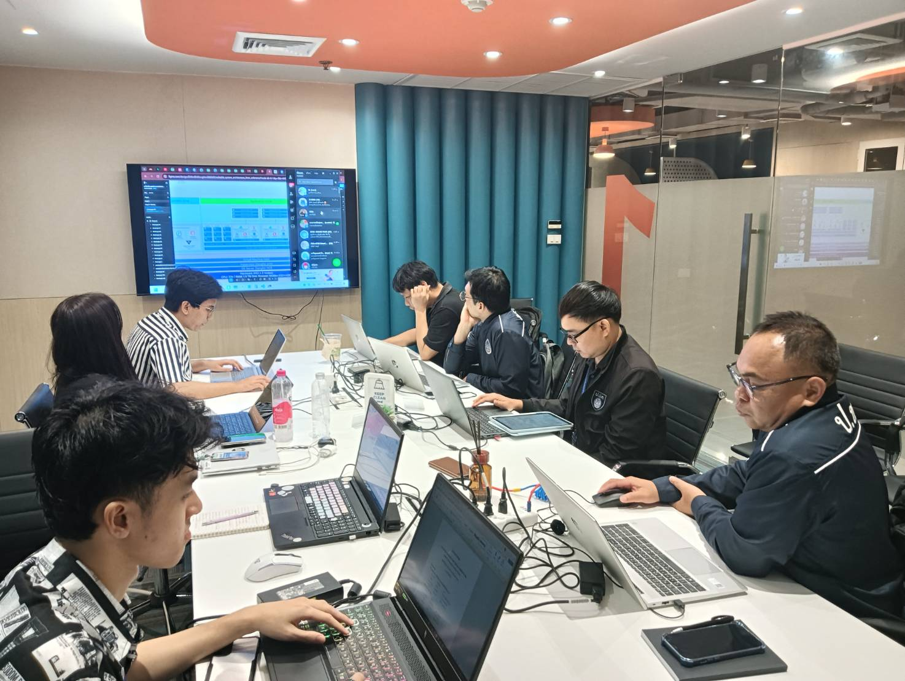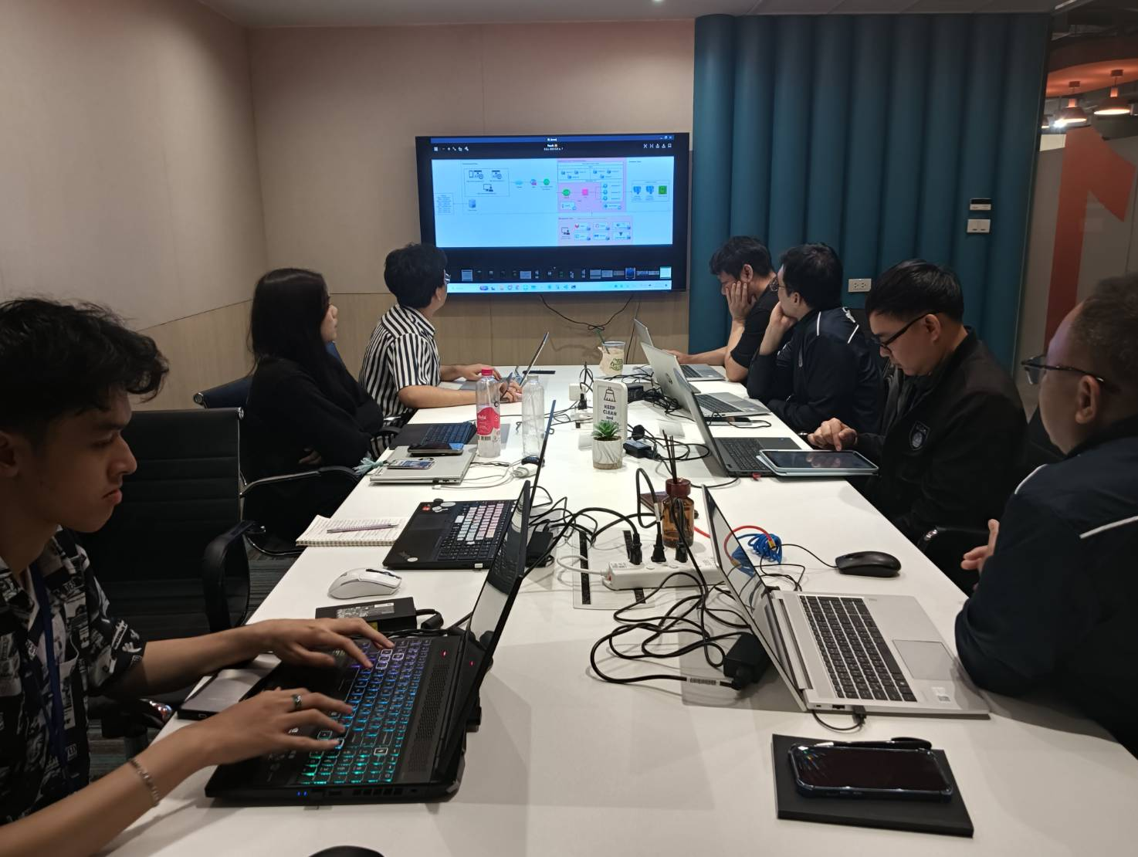
เอกสารแนบ: ใบเซ็นต์ชื่อ
